Все знают, что лето – это маленькая жизнь, и за это короткое время необходимо успеть насытить организм природными витаминами и укрепить и подготовить иммунитет себя и своих любимых детей к зиме. Все мы знаем, что полноценное питание ребенка невозможно без разнообразия продуктов растительного происхождения, особенно местные, с огорода. Свежие витамины с грядки нужны детям для работоспособности и активности. Земля и солнце позаботились о нас, дав много разных целебных растений, овощей, фруктов, ягод.
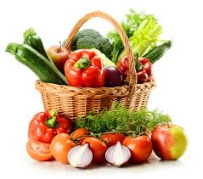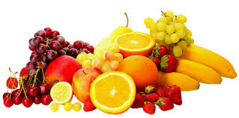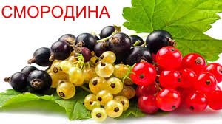
Они рядом с человеком. Мы научились их выращивать и заготавливать впрок. Часто человек не задумывается над тем, какую неоценимую пользу дают овощи нашему организму. В питании детей летом обязательно должны присутствовать морковь,
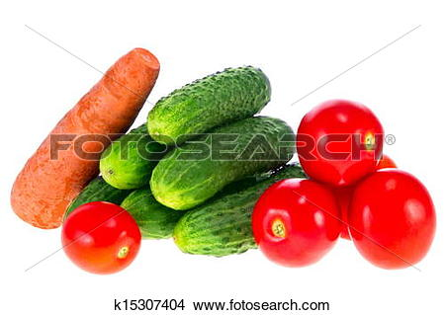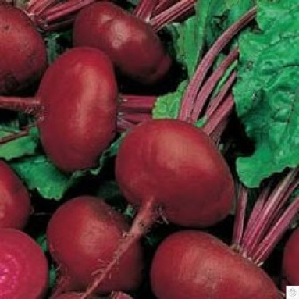
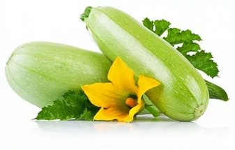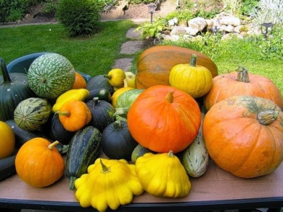
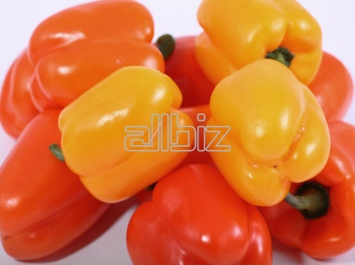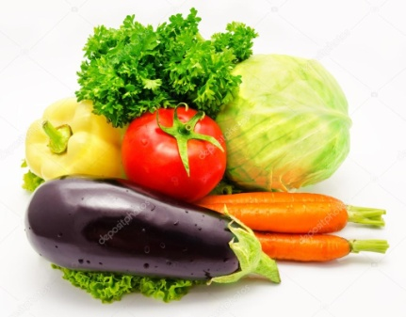
свекла, огурцы, томаты, тыква, кабачок, перец. Пока овощей и ягод на ваших грядках пока еще нет, зато полно уже разной зелени.
Зелень – радость жизни, в ней содержится очень много витаминов, которых сейчас так нам не хватает. Поэтому обязательно нужно ее употреблять.
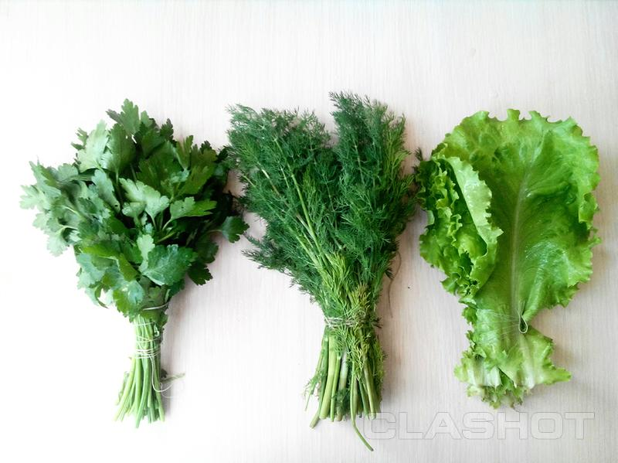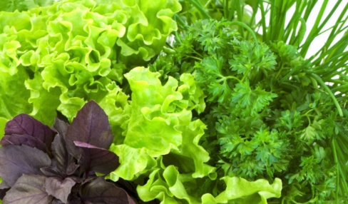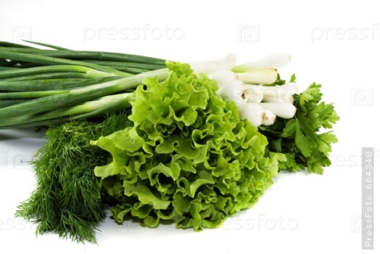
зеленый лук, петрушка, укроп, листья салата и щавель, шпинат, базилик, крапива, и другие виды зеленых овощей. Продукты для укрепления иммунитета ребенка – это черная смородина, капуста, помидоры, плоды шиповника. Целый букет полезных веществ содержат лесные ягоды – черника, брусника, земляника и шиповник. Они заслужено считаются лечебными и особенно полезны ослабленным детям, особенно после продолжительной, холодной зимы. Фрукты, ярчайшими представителями которых являются яблоки, груши, персики, инжир, сливы, виноград и другие,
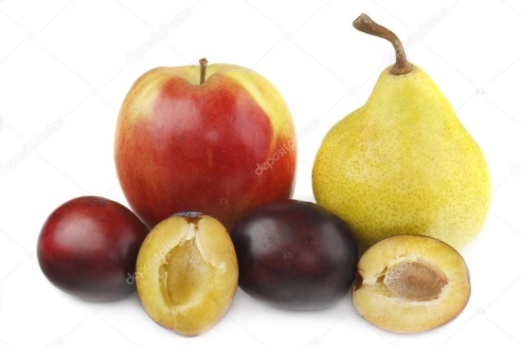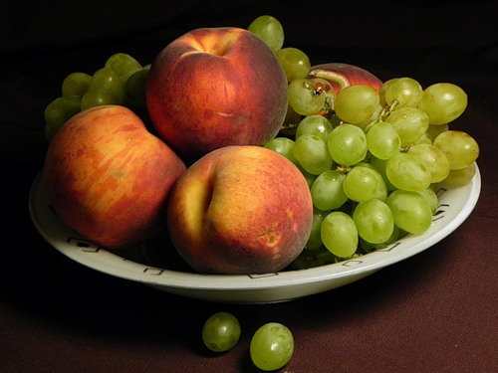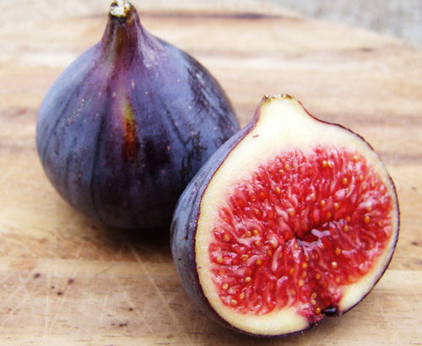
тоже имеют огромную ценность для человеческого организма. Малышам трудно объяснить всю сложность устройства человеческого организма и процессов получения полезных веществ из пищи. Поэтому нужно употреблять их в пищу просто потому, что нужно. Приятного аппетита, будьте здоровы !

